Workshop: Elena Tkachenko, OsloMet (elena.tkachenko@oslomet.no)

Språkhjelperen som tolk, brobygger og gruppeleder

Multilingual assistant as interpreter, cultural bridge-builder and group mediator
Forberede en undervisningsøkt – Tenke gjennom rollen språkhjelpere kan ha i ulike læringsaktiviteter
Prepare a lesson in Alfa-class – Think about the role multilingual assistants can have in different learning activities
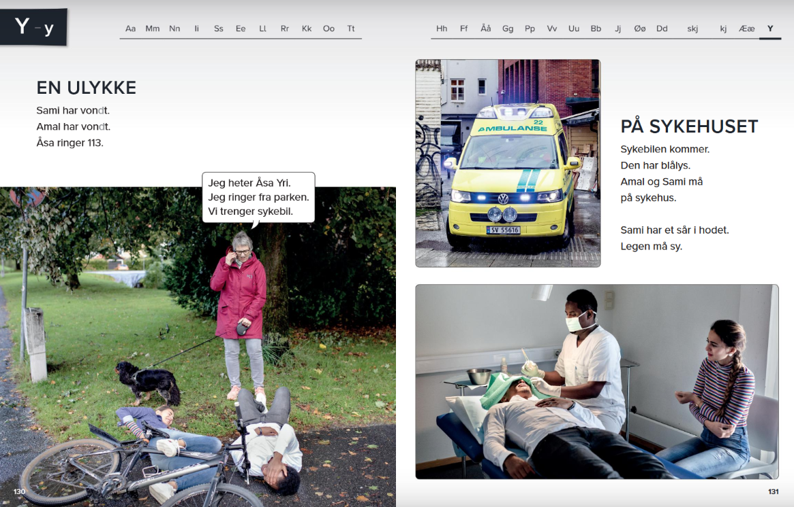
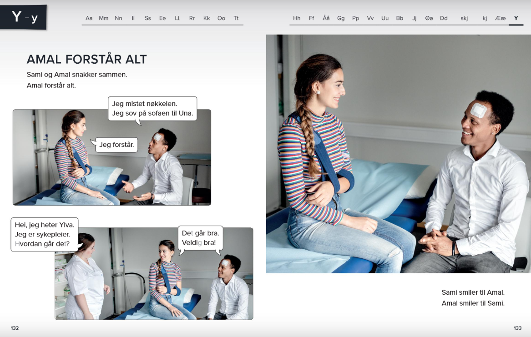
Lærebok: Buanes og Ringheim. Hei! abs Alfabetisering for voksne innvandrere fra Cappelen Damm

Planlagte læringsaktiviteter  Planned learning activities | Muligheter for mediering/Språkhjelperens rolle  Mediating opportunities/Role of the multilingual assistant
1 Timestart: Læreren forklarer dagens tema og plan for arbeidet  1 Lesson start: The teacher presents today’s topic and lesson plan | Forklaringen gis på norsk av læreren og tolkes av språkhjelperne  Språkhjelper som tolk
2 Deltakerne snakker om bildene i boka
2 Participants talk about the pictures in the book
3 Lese teksten i fellesskap
3 Reading the text together
4 Øvelser med ord og uttrykk fra teksten
4 Training the use of words and expressions from the text
5 Deltakerne lager rollespill av samtalen mellom Amal og Sami på sykehuset
5 Participants role-play the conversation between Amal and Sami at the hospital
6 Deltakerne snakker (evt. skriver) om sine erfaringer – da de havnet på et sykehus
6 Participants talk (or write) about their own experiences – of being at a hospital
7 Oppsummering av hva de har lært og forklaring av hjemmelekser
7 Summing up: what you have learned and presenting the home assignments

